A1.- Proposta Pràctica 1.2.– Introducció al HTML

**Nom:______Iker Goenaga_________________________________________**

# OBJECTIUS

* Estructura correctament i identifica totes les parts d’un document HTML.
* Fa un ús adequat dels comentaris per aclarir parts del codi.
* Tabula correctament els blocs de manera que el codi sigui entenedor.
* Realitza les feines en el temps proposat i amb la metodologia establerta.
* Identifica i usa els atributs propis de cada etiqueta.
* Utilitza el valors adients i entenedors per a cada atribut de les etiquetes.
* Combina les etiquetes de manera adequada seguint l’ordre establert.
* Fa un ús parametritzat de les etiquetes per donar vistositat al document HTML.
* Utilitza amb habilitat editors HTML.
* Fa servir amb habilitat gestors i entorns de programació HTML avançats.

# INSTRUCCIONS

Llegeix amb calma que s'ha de fer abans de començar. I recorda de posar el teu nom en el lloc del document que ho sol·licita.

Per fer l'entrega recorda que has de retornar **aquest arxiu** i un arxiu html per cada exercici (hi has de posar el número de cada exercici) amb el nom Pp1.2_[les teves inicials].zip o similar.

# INTRODUCCIÓ

En aquesta primera pràctica ens dedicarem a començar a treballar amb el llenguatge de marques HTML.

Es convenient abans de donar per finalitzat cada exercici validar que no hi ha cap error amb l’enllaç.

<https://validator.w3.org/#validate_by_upload+with_options>

# EXERCICIS

Exercici 1. Formata correctament amb HTML el següent text. Fes servir les etiquetes que creguis necessàries per una millor presentació, pensa en ressaltar noms propis i altres consideracions interessants.... (2.0p)

+------+

| Olot |

+------+

Olot és la capital de la comarca de la Garrotxa i cap del partit judicial d'Olot a la província de Girona, Catalunya. És una ciutat especialment coneguda pel seu interès natural i per formar part del Parc Natural de la Zona Volcànica de la Garrotxa. Està adherit a la Xarxa Europea del Paisatge.

En el terme municipal d'Olot hi ha quatre volcans, el Montolivet, el Montsacopa, la Garrinada i el Bisaroques. Les contrades del voltant d'Olot també guarden un ric patrimoni natural amb nombroses fonts, els Aiguamolls de la Moixina i la Deu (un bosc amb aiguamolls), la Fageda d'en Jordà (excepcional a Catalunya i en el clima mediterrani per estar situada en un lloc pla), els volcans de Santa Margarida (que té un gran cràter amb una capella al centre) i el Croscat (amb un gran tall resultat de l'extracció de gredes que es va dur a terme en aquest volcà i que permet observar les capes de greda interiors).

1. Etimologia

=============

L'etimologia d'Olot no és clara i hi ha diverses hipòtesis. Segons la Crònica Universal de Catalunya, Olot va ser fundat per Ulo, antic rei de la dinastia dels atlants, (després anomenat Sícul), amb el nom d'Ulot.

Una altra teoria, més estesa, és que el nom Olot prové d'ala, ja que el poble ha estat documentat amb els noms d'Aulot i Alot; així és representat a l'escut d'Olot, que té una ala en referència al nom de la ciutat. Una altra hipòtesi és que el nom derivi directament de l'antic basc: oloa (civada) i leku (lloc), el resultat final és oleku que va derivar a olek, olok i finalment, olot. També es diu que ve d'"ollot", d'olla, perquè està envoltat de muntanyes.

2. Història

===========

2.1 Prehistòria

---------------

Des dels anys trenta es té coneixença d'un jaciment amb restes d'indústria lítica a la serra de Batet, datat entre 10.000 i 30.000 anys d'antiguitat (tram final del paleolític).

2.2 Edat mitjana

----------------

El lloc d'Olot s'esmenta per primera vegada en la història l'any 872 en un precepte que atorgà el rei franc Carles el Calb al monestir de Sant Aniol d'Aguja que preveia l'aprofitament d'un extens territori, que comprenia bona part de l'actual Alta Garrotxa i també l'àrea d'Olot. En aquest document reial s'esmenta un únic edifici a Olot, una església dedicada a Santa Maria, qualificada d'antiga ja en aquella època, que es trobava en el mateix emplaçament de l'actual temple de Santa Maria del Tura, patrona d'Olot. Aquest precepte venia concedit en el marc de reordenació del territori després de la reconquesta de Girona per part dels francs. El nucli original d'Olot, doncs, va créixer a l'entorn d'un temple dedicat a Santa Maria, anterior al segle IX.

L'any 977, s'esmenta per primera vegada l'església de Sant Esteve d'Olot, però el document en qüestió no tracta sobre la parròquia, sinó sobre una parròquia limítrofa. No és fins molt més tard, el 1116, i amb motiu de la consagració d'un nou temple de Sant Esteve d'Olot, que s'esmenta explícitament la parròquia.

**Exercici 2**.-Reproduix la imatge inferior en una pàgina HTML, però triant el que tu consideris com les cinc millors series de la darrera dècada, a més a més fes que al clicar damunt de cada imatge et dirigeixi a una pàgina que parli de la sèrie en particular (**fes que s’obri a una pàgina diferent**). És valoraran tabulacions del codi, i que estiguin guardades a la carpeta **imatgesXX**. (2.0p)

*Pista*: Per centrar elements pots utilitzar l’atribut per centrar elements dins de [**style**](https://www.computerhope.com/issues/ch001474.htm#:~:text=To%20center%20text%20using%20HTML%2C%20you%20can%20use,the%20%3Ccenter%3E%3C%2Fcenter%3E%20tags.%20Using%20a%20style%20sheet%20property.).

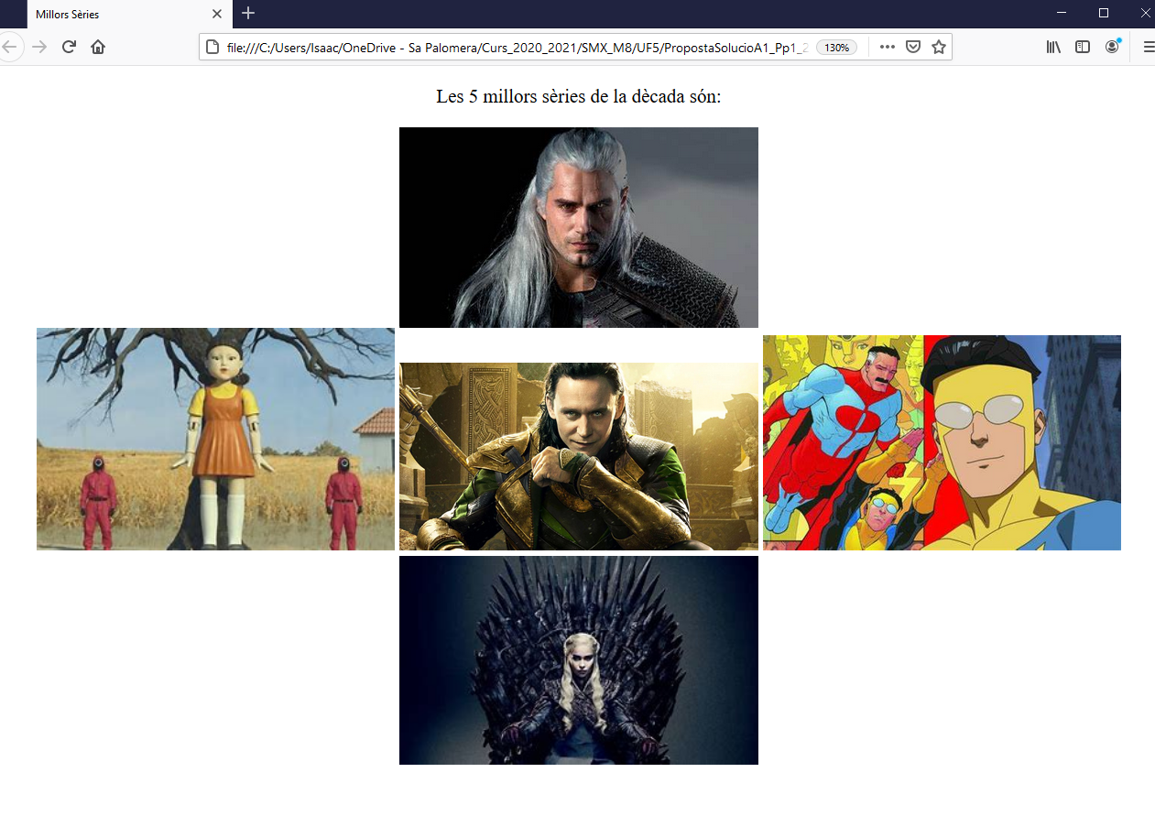

**Exercici 3.-**  Crea una pàgina web que contingui un link de cadascun dels tipus, han d’estar relacionades amb el que vas mostrar a la pràctica del SITE 1.2 de la UF anterior. **(**2.5p**)**

* + **Dues referències absolutes** (amb una capçalera que ho indiqui)
  + **Dues referències relatives** (amb un capçalera que ho indiqui)
  + Copia una noticia o un text llarg refent al tema que ens ocupa. Crea 2 **àncores** a algun dels seus apartats i al capdamunt de la noticia crea un enllaç per a cadascuna d’elles.
  + Crea un enllaç a un document *pdf* de la xarxa que tingui relació amb el tema que ens ocupa.

**Exercici 4.-**  **Harry Potter**.**(**3.0p**)**

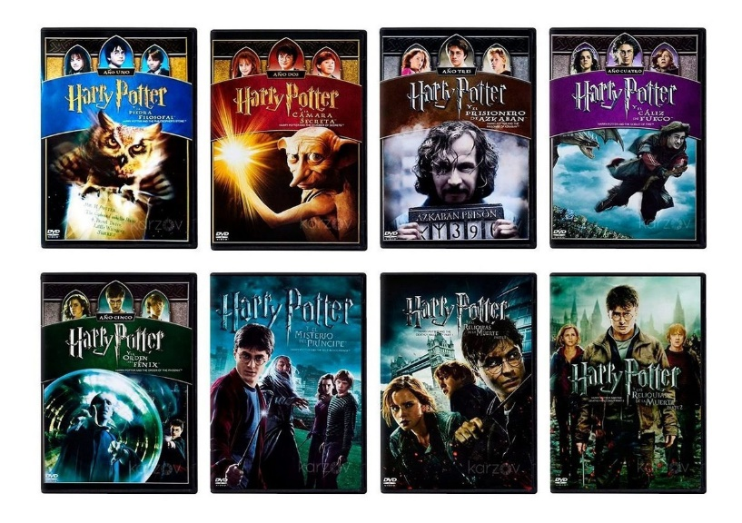

* + Crea 8 pàgines, una per cada pel·lícula de **Harry Potter** (Suposarem que la darrera només és una pel·lícula). A cadascuna de les pàgines has de posar alguna imatge corresponent així com una breu explicació del què hi passa a cadascuna d’elles, a més a més de posar un enllaç a la següent i a l’anterior i a la pàgina d’índex, afegeix un enllaç a alguna pàgina exterior que parli de la pel·lícula tractada (Quatre en total).
  + Finalment crea un pàgina d’índex on mostris buit botons **(les imatges de les quals han d’estar a pàgines d’internet)** i que cadascun d’ells et porti a la pel·lícula corresponent.

Esquema de l’estructura a crear.

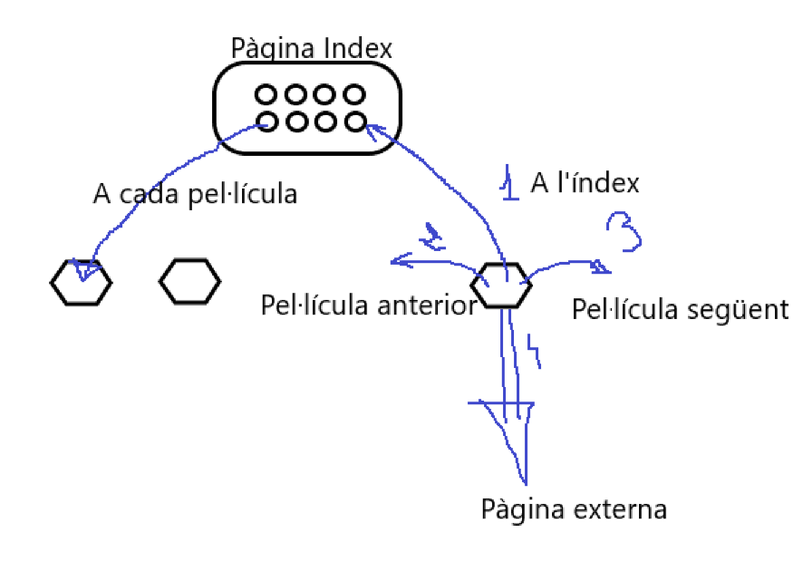

AVALUACIÓ

* Cada exercici et mostra la seva valoració màxima en fonts blau.
* Es sumarà fins **a un mig** depenent de l'actitud a classe, la presentació i la manca de faltes en l'exercici. Es valora sobre un total de 10 punts. L'aprovat es donarà a partir de 5 aquest inclòs.